MATERIALI PER L'ALLIEVO


COMUNE DI PADOVA
Assessorato alle Politiche Scolastiche

PROVE D'INGRESSO DI ITALIANO L2
DI GABRIELLA DEBETTO

SCUOLA MEDIA

CONSULENTE SCIENTIFICO MARIA CRISTINA PECCIANTI

Editing ed illustrazioni di Anna Maria Napolitano

DATA DI SOMMINISTRAZIONE…………………………………………………………………………………….

COGNOME
NOME
NAZIONALITA’
SCUOLA
CLASSE
DATA D’ARRIVO IN ITALIA

MATERIALE PER L’ALLIEVO ASCOLTO
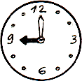
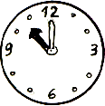
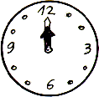
A1 . ASCOLTA E SCEGLI L’IMMAGINE GIUSTA ES.

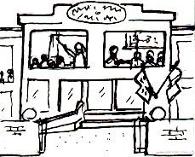
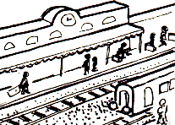
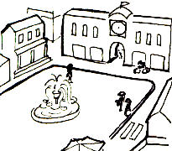
1

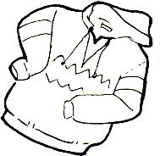

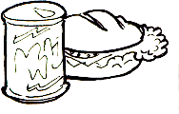
2

A2. ASCOLTA E FAI COSA DICE L’INSEGNANTE
A3. ASCOLTA E SCEGLI IL COMPLETAMENTO GIUSTO

- Il testo parla di:

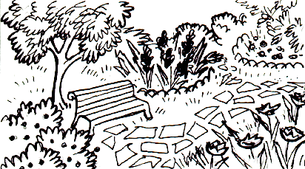
a)

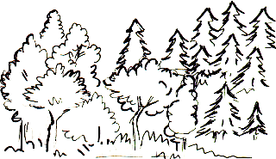
b)

- Nei boschi ci sono:

- molte piante.

- molti abeti.

- Le piante servono a:

- proteggere gli animali.

- evitare le frane.
PRODUZIONE ORALE

B1. RISPONDI ALLE DOMANDE

B2. GUARDA LE IMMAGINI E RISPONDI ALLE DOMANDE DELL’INSEGNANTE

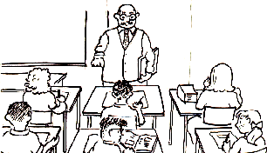
ES.

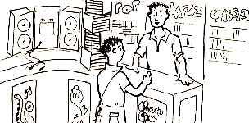
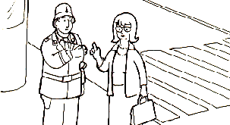
1 2

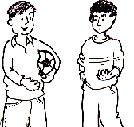
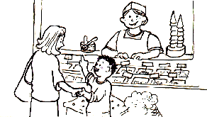
3 4

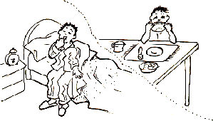
B3. GUARDA LE IMMAGINI E DESCRIVI LA GIORNATA DI LUCA

1

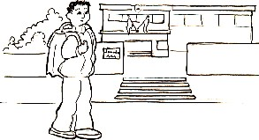
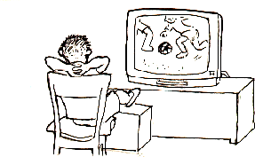
2 3

LETTURA
C1. GUARDA L’IMMAGINE. LEGGI LE FRASI E SCEGLI LA FRASE GIUSTA

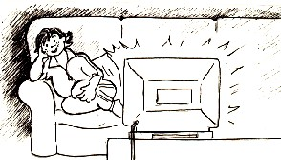
1.
- Giulia guarda la televisione e si diverte.
- Giulia si riposa seduta sul divano, perché è molto stanca.

2.
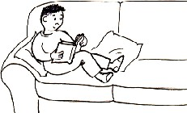
- Paolo è appassionato di lettura e legge un libro di avventure sul divano.
- Paolo legge con attenzione
un libro di storia seduto al tavolo in camera sua.

3.
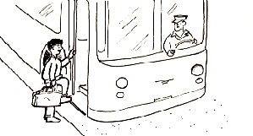
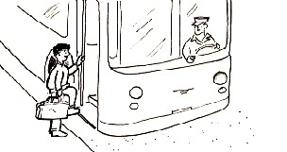
- Il papà di Mohamed tutte le mattine va al lavoro e aspetta l’autobus sotto casa.
- Il papà di Mohamed lavora in fabbrica e alle sette precise, ogni mattina,
sale sull’autobus.

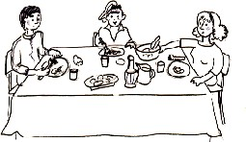
4.
- Anna, quando torna da scuola, mangia a tavola con i suoi genitori e poi fa i compiti.
- Anna, quando arriva a casa a mezzo giorno, si siede a tavola e mangia con la sua mamma.

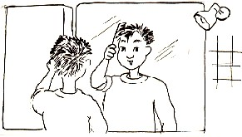
5.
- Yong è un ragazzo cinese, ha i capelli neri e lisci; ogni mattina si pettina i capelli con cura davanti allo specchio.
- Yong si guarda allo specchio ogni mattina, si lava il viso e i capelli, poi esce senza pettinarsi.
C2. LEGGI IL TESTO E RISPONDI ALLE DOMANDE. SCEGLI UNA DELLE TRE RISPOSTE CHE TI DIAMO.

Le scarpe dipinte
Un giovane gira per il mondo a piedi nudi, perché così gli piace.
Un giorno il giovane ha bisogno di soldi: vede che cercano un commesso in un negozio di scarpe, e si presenta.
- Tu mi vai bene, giovanotto – dice il padrone del negozio.
- Però non puoi restare scalzo in un negozio dove si vendono scarpe!
- Scegli un paio di scarpe e comincia a lavorare.
Il giovane prova un paio, due, quattro, sette paia di scarpe: ma le scarpe provate gli vanno strette, perché lui è abituato ad avere solo aria attorno ai piedi.
Allora va a casa e dipinge sui piedi un paio di scarpe marroni, così bene che sembrano vere. Poi torna al negozio e si mette al lavoro.
(adattato da R. Piumini)
ES . Perché il giovane gira il mondo a piedi nudi?
  - Perché ha caldo.
  - Perché non ha soldi per le scarpe. Perché gli piace.
c.
- Perché il giovane va in un negozio di scarpe?
  - Per comprare un paio di scarpe.
  - Per avere un lavoro.
  - Per chiedere dei soldi.
- Che cosa dice il padrone del negozio al giovane?
  - Che deve provare tutte le scarpe del negozio.
  - Che non può stare a piedi nudi.
  - Che non può pagarlo.
- Perché al giovane non va bene nessun paio di scarpe provate?
  - Perché le scarpe gli stanno strette.
  - Perché le scarpe costano troppo.
  - Perché ha i piedi stanchi.
- Che cosa fa il giovane alla fine?
  - Compra le scarpe in un altro negozio.
  - Si dipinge sui piedi un paio di scarpe.
  - Rinuncia al lavoro.
C3. LEGGI IL TESTO E INDICA SE L’AFFERMAZIONE E’ VERA O FALSA

Il fiume
Il fiume spesso nasce dalle montagne o dai ghiacciai. Il luogo dove nasce il fiume si chiama sorgente. Il luogo dove scorre il fiume si chiama letto.
All’inizio il fiume scorre velocemente. Quando incontra dei gradini nel terreno, l’acqua del fiume salta e forma delle cascate.
Lungo il percorso il fiume riceve spesso le acque di altri fiumi. Questi fiumi si chiamano
affluenti.
Alla fine del suo viaggio il fiume finisce nel mare. Il punto dove il fiume sbocca nel mare si chiama foce.
Talvolta, quando il fiume arriva al mare, deposita terra, rami, sassi, raccolti nel suo viaggio e forma delle piccole isole.
Se la foce del fiume ha delle piccole isole, si dice che il fiume ha una foce a delta. Se le isole non ci sono, si dice che il fiume ha una foce a estuario.

1. La sorgente è il luogo dove nasce il fiume. | V | F
2. Il letto è il luogo dove scorre il fiume. | V | F
3. I fiumi che finiscono nel mare si chiamano affluenti. | V | F
4. La foce è il punto dove il fiume sbocca nel mare. | V | F
5. Il fiume scorre dalla foce alla sorgente. | V | F
6. Tutti i fiumi sboccano nel mare. | V | F
7. La foce senza isole si dice a estuario. | V | F
8. Nella foce a delta ci sono delle isole. | V | F

PRODUZIONE SCRITTA

D1. SCRIVI UNA FRASE CON LE SEGUENTI PAROLE

ESEMPIO: giocare, bambino, palla.

Il bambino gioca con la palla.
- .scrivere, scuola, penna, quaderno.

- bar, gelato, cioccolata, amici, mangiare.

- ragazzi, chitarra, canzoni, suonare, salotto.

D2. DESCRIVI IL VIAGGIO CHE HAI FATTO PER VENIRE IN ITALIA.

Puoi seguire la traccia:

- Quando sei arrivato?

- Come sei arrivato, con quale mezzo di trasporto?

- Con chi?

- Quanto tempo è durato il viaggio?

- In quale città sei arrivato?

D3. SCRIVI UN TESTO DI CIRCA 50 PAROLE. RACCONTA UNA STORIA CHE CONOSCI E TI PIACE TANTO.

NOME DATA

TABELLA PER L’ATTRIBUZIONE DEI PUNTEGGI

ASCOLTO
TIPO DI PROVA | ITEM |  | PUNTEGGIO
A1. ASCOLTA E SCEGLI L’IMMAGINE GIUSTA  1 punto per ogni immagine scelta correttamente;  0 punti per ogni scelta errata o omessa. | ESEMPIO |  | (2)
 | 1 |  | (2)
 | 2 |  | (2)
A2. ASCOLTA E FAI COSA DICE L’INSEGNANTE  1 punto per ogni consegna eseguita correttamente;  0,5 punti per ogni consegna eseguita a metà;  0 punti per ogni consegna eseguita in modo errato o non eseguita. | ESEMPIO |  | (4)
 | 1 |  | (4)
 | 2 |  | (4)
 | 3 |  | (4)
 | 4 |  | (4)
A3. ASCOLTA E SCEGLI IL COMPLETAMENTO GIUSTO  2 punti per ogni scelta corretta.  0 punti per ogni scelta errata o omessa. | 1 |  | (6)
 | 2 |  | (6)
 | 3 |  | (6)

PRODUZIONE ORALE
TIPO DI PROVA | ITEM |  | PUNTEGGIO
B1. BREVE DIALOGO SU DATI PERSONALI  da un massimo di 4 a un minimo di 3 punti nel caso in cui l’alunno risponda in modo adeguato alle domande, usando strutture e parole abbastanza corrette; da un massimo di 2 a un minimo di 1 punto nel caso in cui l’alunno risponda in modo adeguato alle domande, usando tuttavia strutture e parole poco corrette;  0 punti nel caso in cui l’alunno risponda in modo assolutamente inadeguato o non risponda affatto. |  |  | (4)
B2. GUARDA LE IMMAGINI E RISPONDI ALLE DOMANDE  1 punto per ogni enunciato comunicativamente corretto ;  0,5 punti per ogni enunciato parzialmente corretto;  0 punti per ogni enunciato scorretto o omesso. | ESEMPIO |  | (4)
 | 1 |  | (4)
 | 2 |  | (4)
 | 3 |  | (4)
 | 4 |  | (4)
B3. GUARDA LE IMMAGINI E RACCONTA LA STORIA  da un massimo di 4 a un minimo di 3 punti nel caso in cui l’alunno dimostri di saper usare la lingua per descrivere la sequenza delle vignette, usando strutture linguistiche abbastanza corrette;  da un massimo di 2 a un minimo di 1 punto nel caso in cui l’alunno dimostri di saper usare la lingua per descrivere la sequenza della vignette, usando tuttavia strutture linguistiche poco corrette;  0 punti nel caso in cui l’alunno dimostri di non saper usare la lingua per descrivere la sequenza delle vignette o non descriva affatto. |  |  | (4)

LETTURA
TIPO DI PROVA | ITEM |  | PUNTEGGIO
C1. UNISCI LE FRASI E L’IMMAGINE GIUSTA  1 punto per ogni abbinamento corretto;  0 punti per ogni abbinamento non corretto o omesso. | ESEMPIO |  | (4)
 | 1 |  | (4)
 | 2 |  | (4)
 | 3 |  | (4)
 | 4 |  | (4)
C2. LEGGI IL TESTO E RISPONDI ALLE DOMANDE  1 punto per ogni risposta corretta;  0 punti per ogni abbinamento non corretto o omesso. | ESEMPIO (c) |  | (4)
 | 1 (b) |  | (4)
 | 2 (b) |  | (4)
 | 3 (a) |  | (4)
 | 4 (b) |  | (4)

C3. LEGGI IL TESTO E INDICA SE L’AFFERMAZIONE E’ VERA O FALSA  0,5 punto per ogni risposta corretta;  0 punti per ogni risposta errata o omessa. | 1 (V) |  | (4)
 | 2 (V) |  | (4)
 | 3 (F) |  | (4)
 | 4 (V) |  | (4)
 | 5 (F) |  | (4)
 | 6 (F) |  | (4)
 | 7 (V) |  | (4)
 | 8 (V) |  | (4)

PRODUZIONE SCRITTA
TIPO DI PROVA | NR.ITEM |  | PUNTEGGIO
D1. SCRIVI DELLE FRASI CON LE SEGUENTI PAROLE  1 punto per ogni frase coerente e sintatticamente corretta.  0,5 punti per ogni frase coerente, anche se non del tutto corretta.  0 punti per ogni frase incoerente, o del tutto scorretta, o omessa. | ESEMPIO |  | (3)
 | 1 |  | (3)
 | 2 |  | (3)
 | 3 |  | (3)
D2. DESCRIVI IL VIAGGIO CHE HAI FATTO PER VENIRE IN ITALIA  da un massimo di 4 a un minimo di 3 punti nel caso in cui l’alunno dimostri di saper usare la lingua scritta per descrivere l’immagine, usando strutture linguistiche abbastanza corrette;  da un massimo di 2 a un minimo di 1 punto nel caso in cui l’alunno dimostri di saper usare la lingua scritta per descrivere l’immagine, usando tuttavia strutture linguistiche poco corrette;  0 punti nel caso in cui l’alunno dimostri di non saper usare la lingua scritta per descrivere l’immagine o non descriva affatto. |  |  | (4)
D3. SCRIVI UN TESTO DI 50 PAROLE  da un massimo di 5 a un minimo di 4 punti nel caso in cui l’alunno dimostri di saper usare la lingua scritta per raccontare, usando strutture linguistiche abbastanza corrette;  da un massimo di 3 a un minimo di 2 punti nel caso in cui l’alunno dimostri di saper usare la lingua scritta per raccontare, usando tuttavia strutture linguistiche poco corrette;  1 punto nel caso in cui l’alunno dimostri di saper fare un racconto scritto che conserva una sua efficacia comunicativa, ma che si presenta molto scorretto dal punto di vista delle strutture linguistiche.  0 punti nel caso in cui l’alunno dimostri di non saper usare la lingua scritta per raccontare o non racconti affatto. |  |  | (5)

(48)
PUNTEGGIO TOTALE
ANNOTAZIONI

LIVELLI DI COMPETENZA
Il Test misura una competenza di tipo comunicativo e di strumentalità di base per quanto riguarda le quattro abilità linguistiche.
DA 39/48 A 48/48 COMPETENZA BUONA | DA 25/48 A 38/48 COMPETENZA SUFFICIENTE | MENO DI 25/48 COMPETENZA INSUFFICIENTE
LIVELLO DI COMPETENZA

SOMMINISTRATORE:

